海洋环境预报
HBY-19

（海 冰） NO. 01
通信地址: (266061)青岛市云岭路27号
电 话: (0532) 58750619 58750688
传 真: (0532) 58750682
国家海洋局北海预报中心 2017年11月20日发布

2017/2018年冬季渤海及黄海北部冰情趋势预测

根据目前大气和海洋环境特征，综合各种预测因子和方法，预测2017/2018年冬季渤海及黄海北部冰情为常冰年略偏轻（冰级2.5级）。初冰日将出现在2017年11月下旬，严重冰期为2018年1月中旬至2月中旬，终冰日将出现在2018年3月上旬。
辽东湾严重冰期为2018年1月中旬至2月中旬，渤海湾严重冰期为2018年1月下旬至2月中旬，莱州湾严重冰期为2018年1月下旬至2月中旬，黄海北部严重冰期为2018年1月中旬至2月中旬。
各预报海区冰日预测、浮冰外缘线离岸最大距离及冰厚预测、严重冰期主要港口与海岛冰厚预测见表1、表2和表3。渤海及黄海北部结冰范围和冰厚预测见图1。
表1 2017/2018年冬季渤海及黄海北部冰日预测
预报海区 | 初冰日 | 严重冰日 | 融冰日 | 终冰日
辽东湾 | 2017年11月下旬 | 2018年1月中旬 | 2018年2月中旬 | 2018年3月上旬
渤海湾 | 2017年12月中旬
莱州湾 | 2018年2月下旬
黄海北部 | 2017年12月上旬 | 2018年1月中旬 | 2018年2月中旬 | 2018年3月上旬
表2 浮冰外缘线离岸最大距离及平整冰厚度预测
预报海区 | 浮冰外缘线离岸最大距离（海里） | 一般冰厚  （厘米） | 最大冰厚  （厘米）
辽东湾 | 65~75 | 15~25 | 40
渤海湾 | 10~20
莱州湾 | 20
黄海北部 | 15~25 | 10~20 | 30

表3 严重冰期沿岸主要港口与海岛平整冰厚度预测
预报要素 | 营口港 | 锦州港 | 秦皇岛港 | 天津港 | 黄骅港 | 东营港 | 潍坊港 | 觉华岛
一般冰厚  （厘米） | 15~25 | 15~25 | 5~15 | 5 | 10~15 | 5~10 | 5~10 | 10~20
最大冰厚  （厘米） | 35 | 35 | 25 | 10 | 25 | 15 | 15 | 30

2017/2018年冬季冰情预测示意图
结冰范围：
平整冰：一般冰厚/最大冰厚（cm）
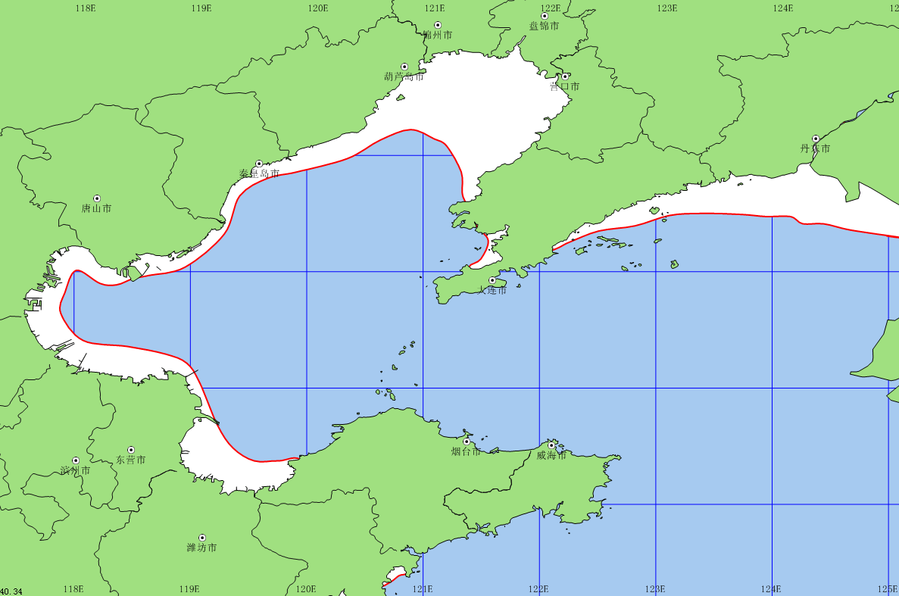
15~25/40

10~20/30

5~15/25

5~15/20
图1 2017/2018年冬季渤海及黄海北部冰情预测示意图

根据预测，2017/2018年冬季冰情为常冰年略偏轻，较2016/2017年冬季冰情（冰级1.5级）偏重。2018年1月至2月，部分水产养殖区、港口码头、石油平台和有人居住海岛的周边局部海域可能出现较严重的冰情。请海水养殖、渔业捕捞、海上交通运输、港口码头、石油开采以及其他海上施工作业的有关单位和公众，密切关注当地冰情变化和我中心发布的海冰预（警）报信息，做好防冰抗冰工作。海岛居民请提前做好生产、生活等物资准备。
海冰冰质松软，承载力弱，请相关部门在冰期内加强安全警示，沿海居民切勿进行冰上活动。

发往：
国家海洋局、国家海洋局预报减灾司、北海分局办公室、北海分局预报减灾处、北海分局指挥处、北海分局新闻办、中国海监第一支队、北海航空支队、国家海洋环境预报中心、国家海洋局大连海洋环境监测中心站（大连市海洋预报台）、国家海洋局秦皇岛海洋环境监测中心站（河北省海洋预报台）、国家海洋局天津海洋环境监测中心站（天津市海洋环境监测预报中心）、国家海洋局烟台海洋环境监测中心站、辽宁省人民政府总值班室、辽宁省海洋与渔业厅、辽宁省海洋环境预报与防灾减灾中心、大连市突发公共事件应急管理办公室、大连市海洋与渔业局、丹东市人民政府总值班室、丹东市海洋与渔业局、营口市人民政府应急值班室、营口市海洋与渔业局、盘锦市人民政府应急管理办公室、盘锦市海洋与渔业局、锦州市人民政府总值班室、锦州市海洋与渔业局、葫芦岛市人民政府总值班室、葫芦岛市海洋与渔业局、河北省人民政府应急管理办公室、河北省海洋局、秦皇岛市人民政府值班室、秦皇岛市海洋局、唐山市人民政府值班室、唐山市海洋局海域处、唐山市海洋预报台、沧州市人民政府值班室、沧州市海洋局、天津市人民政府总值班室、天津市海洋局应急值班室、天津市滨海新区政府、塘沽区海洋局应急值班室、大港区海洋局应急值班室、汉沽区海洋局应急值班室、山东省人民政府总值班室、山东省政府应急管理办公室、山东省海洋与渔业厅、山东海事局、北海舰队、山东省军区司令部作战处、葫芦岛海军基地、东营水利局、东营市港航局、辽河油田、大港油田、冀东油田、胜利油田、大连港、盘锦港、营口港、丹东港、秦皇岛港、黄骅港、京唐港、天津港、潍坊港、烟台港、青岛港。

联系人： 焦艳 袁本坤 电 话：0532-58750619
0532-58750688
传 真： 0532-58750682 网 址：www.nmfc.org.cn

